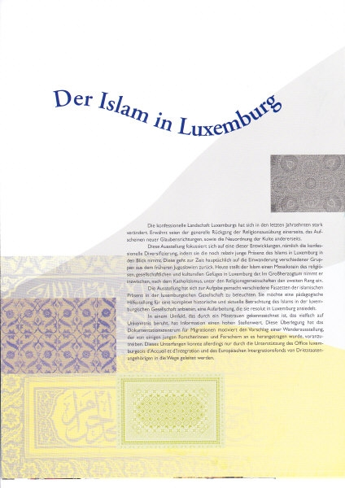 | Titre: | Der Islam in Luxemburg
 | Type: | édition du CDMH
 | Sous-titre:
 | Auteurs: | Lucie Waltzer; Antoinette Reuter
 | Parution: | 2013
 | Description:
 | ISBN: | 144-3-091-63414-0
 | Prix: | €

